На таможенном посту «Шымкент - центр таможенного оформления» Департамента государственных доходов по г. Шымкент проведен «круглый стол» по вопросам профилактики коррупции
в таможенных органах

На таможенном посту «Шымкент - центр таможенного оформления» Департамента государственных доходов по г. Шымкент 23.08.2019 года проведен «круглый стол» по вопросам предупреждения коррупции в таможенной сфере.
На собрании приняли участие члена Специальной мониторинговой группы при Департаменте по борьбе с коррупции г.Шымкент Асет Ассанди, директора по операционной деятельности ТОО «Continental Logistik Shymkent» Култаева Асылбек Туймебекович, а также представители участников внешнеэкономической деятельности, таможенных представителей и сотрудники таможенного поста.

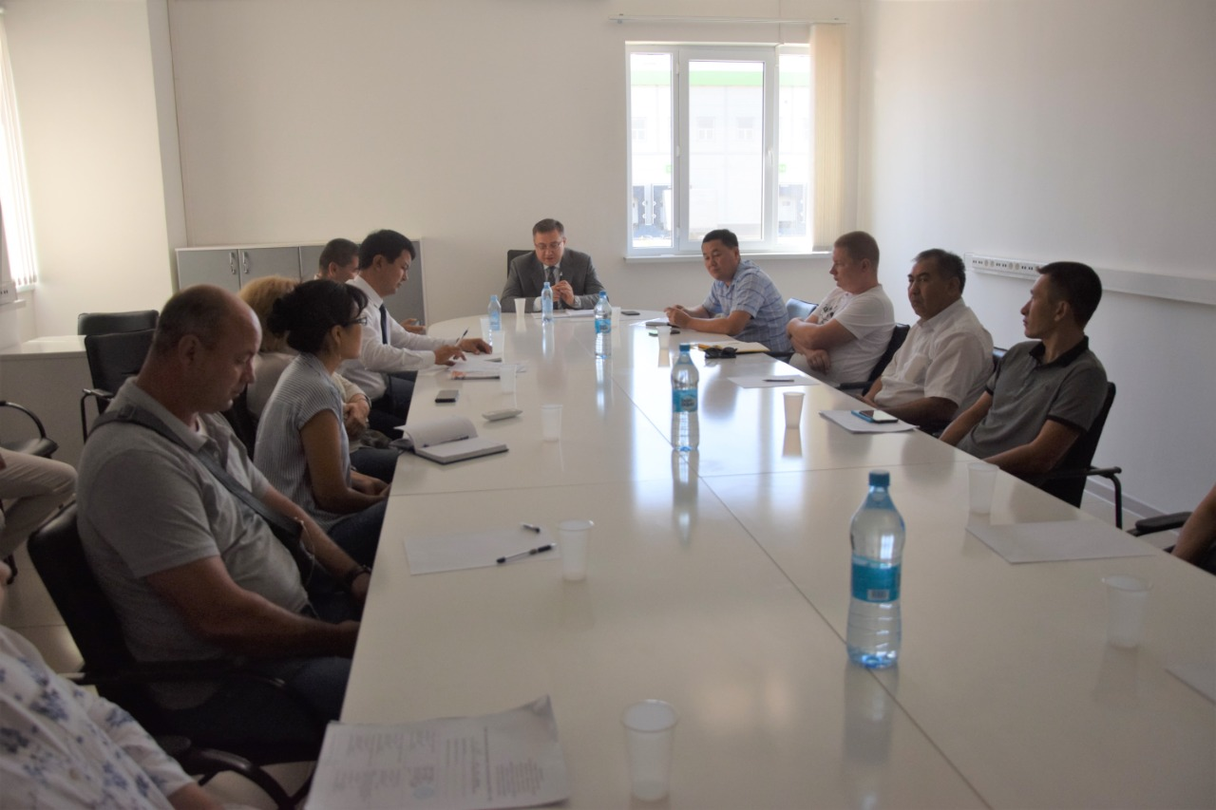

Руководитель таможенного поста «Шымкент - центр таможенного оформления» Б.Зортаев отметив актуальность проблем противодействия коррупции, отметил что в ДГД по г.Шымкент принимаются комплекс мероприятий по предупреждению коррупции и работа в данном направлении является одним из основных задач.

При этом, в целях усиления эффективности антикоррупционных мер Б.Зортаев отметил о необходимости повышения правовой грамотности налогоплательщиков и качества разъяснительных мероприятий.
Также разъяснено, что помимо взяточника в соответствии со статьей 367 Уголовного кодекса Республики Казахстан уголовная ответственность предусмотрено также и в отношении взяткодателя.
В свою очередь руководитель таможенного поста дал конкретные указания сотрудникам таможенного поста по недопущению коррупции, призвал налогоплательщиков работать строго в рамках закона и не давать никаких вознаграждений сотрудникам.
Член Специальной мониторинговой группы Департаменте по борьбе с коррупции г.Шымкент А.Ассанди довел до участников «круглого стола» последствия коррупции и необходимости борьбы с ней, а также ознакомил о деятельности Специальной мониторинговой группы в данном направлении.
В ходе встречи участникам ВЭД были распространены листовки об ответственности за коррупционные правонарушения.
По итогам встречи руководитель таможенного поста «Шымкент - центр таможенного оформления» Б.Зортаев поблагодарил гостей «круглого стола» А.Ассанди и А.Култаева и призвал всех участников соблюдать законность, служебную этику и способствовать укреплению антикоррупционной культуры.

